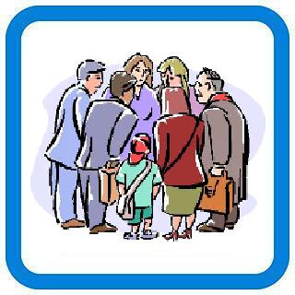
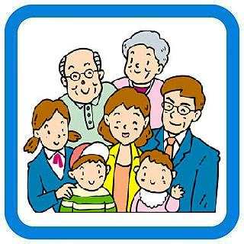


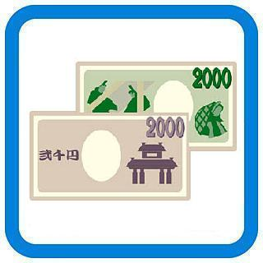




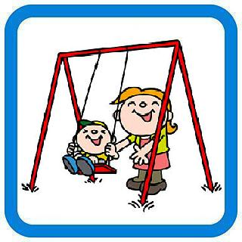
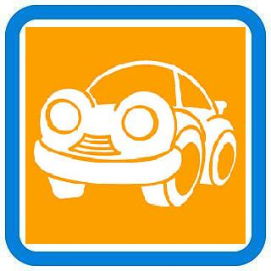
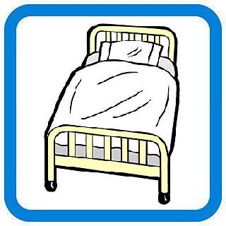

人口密度
1,721人/km²
平成25年4月1日

世帯人員
2.5人/世帯
平成25年4月1日

市職員１人当たり
市民91人
当たり

平成25年4月1日

消防職員１人当たり
市民875人

平成25年4月1日

市税納税額
1人当たり16.1万円
平成25年度当初予算

市予算（一般会計）
1人当たり29.9万円
平成25年度当初予算

教員１人当たり
小学生17人
中学生15人
平成25年5月1日

病床１床当たり
市民85.3人
平成25年3月31日

病院・一般診療所
１院当たり
市民1,168人

平成25年3月31日

土地面積
1人当たり581.1m²
平成25年4月1日

都市公園
1人当たり4.8m²
平成25年4月1日

自動車（軽自動車含む）
１世帯当たり1.4台
平成25年3月31日
２ 小 田 原 市 の 市 民 生 活

